HẠ THỦY KẾT CẤU LÊN HỆ PÔNG TÔNG, công việc đưa một kết cấu siêu trường siêu trọng từ bãi lắp ráp lên một nhóm gồm hai phương tiện nổi được gọi là hệ pông tông, nhằm vận chuyển kết cấu ra ngoài khơi xa để thực hiện các công đoạn tiếp theo của quá trình xây dựng công trình biển.
Phương pháp HTKCLHPT thường kết hợp với phương pháp kéo trượt. Kết cấu được đặt trên hai hệ thống máng trượt được đẩy ra bến cảng sao cho một phần kết cấu nhô ra khỏi mép cảng đủ vị trí để có thể đưa từng pông tông vào nhận tải (x. Hình a). Nhờ thủy triều kết hợp với điều chỉnh lượng nước dằn sẵn trong pông tông đưa pông tông thứ nhất vào vị trí sao cho mặt trên gối đỡ pông tông tiếp xúc với mặt dưới của kết cấu và tạo liên kết với gối đỡ trên pông tông. Lợi dụng mực nước thủy triều và điều chỉnh hệ thống nước dằn phù hợp để pông tông thứ nhất nổi lên, tiến hành tách kết cấu khỏi hệ thống máng trượt thứ nhất. Thu hồi hệ thống máng trượt trên pông tông thứ nhất và đẩy hệ thống bao gồm kết cấu, pông tông thứ nhất ra xa mép cảng đủ vị trí để lai dắt pông tông thứ hai vào nhận tải, (x. Hình b). Quá trình hạ thủy kết cấu lên pông tông thứ hai lặp lại giống hạ thủy lên pông tông thứ nhất. Sau khi kết cấu được hạ thủy xuống hệ pông tông, cả hệ thống sẽ được kéo ra biển như một tầu hai thân
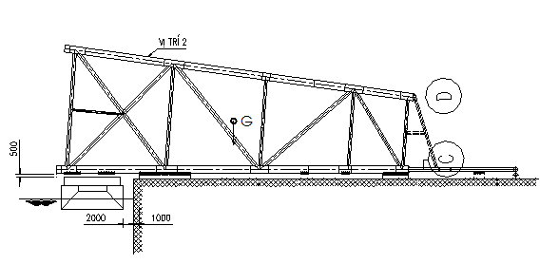  a) Đẩy kết cấu ra mép cảng để pông tông thứ nhất vào nhận tải | 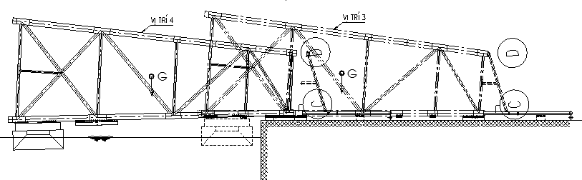  b) Pông tông thứ hai vào nhận tải
Hạ thủy kết cấu lên hệ pông tông
Đến năm 2020 ở Việt Nam chỉ có hai pông tông với sức trọng tải mỗi pông tông là 800 tấn.
Phương pháp HTKCLHPT ở Việt Nam chỉ giới hạn dùng với các kết cấu nhỏ, có trọng lượng dưới 1.500 tấn. Phương pháp này đã được sử dụng nhiều vào những năm cuối thế kỷ XX, để hạ thủy, vận chuyển và đánh chìm các khối chân đế phục vụ xây dựng các công trình giàn khoan biển để khai thác dầu, khí tại mỏ Bạch Hổ của Việt Nam.
ĐINH QUANG CƯỜNG
Tài liệu tham khảo
- Đinh Quang Cường, Công nghiệp dầu khí và quy hoạch công trình biển, Nxb. Xây dựng, Hà Nội, ISBN: 978-604-82-1979-6, 2016.
- Đinh Quang Cường, Thi công công trình biển trọng lực bê tông, Nxb. Xây dựng, Hà Nội, ISBN: 978-604-82-2554-4, 2018.
- API, Recommended Practice for Planning, Designing and Constructing Fixed Offshore Platforms, American Petroleum Institute Publication RP-2A, Dallas, Texas, USA, 2005.
- DNV, Rules for the Design, Construction and Inspection of Offshore Structures, Norway, 1982, 2007.

